Hon. Shri. Annasaheb Dange Arts Commerce & science College, Hatkanangale
रौप्य महोत्सवी वर्ष
Committee | रौप्य महोत्सवी वर्ष
Theme | आरोग्य तपासणी शिबीर
Aims and Objectives | महिला शिक्षिका , पालक व मुलींची आरोग्य तपासणी शिबीर
Brief Report on Activities | . मा. श्री.अण्णासाहेब डांगे कला,वाणिज्य व विज्ञान महाविद्यालय,हातकणंगले  महाविद्यालयाच्या रौप्य महोत्सवी वर्षानिमित्त महिला शिक्षिका , पालक व मुलींची आरोग्य तपासणी शिबीर तसेच महिला सुरक्षा कायदे याविषयी कार्यक्रम घेण्यात आला
Outcome | महिला जनजागृती करण्यास मदत झाली
 | 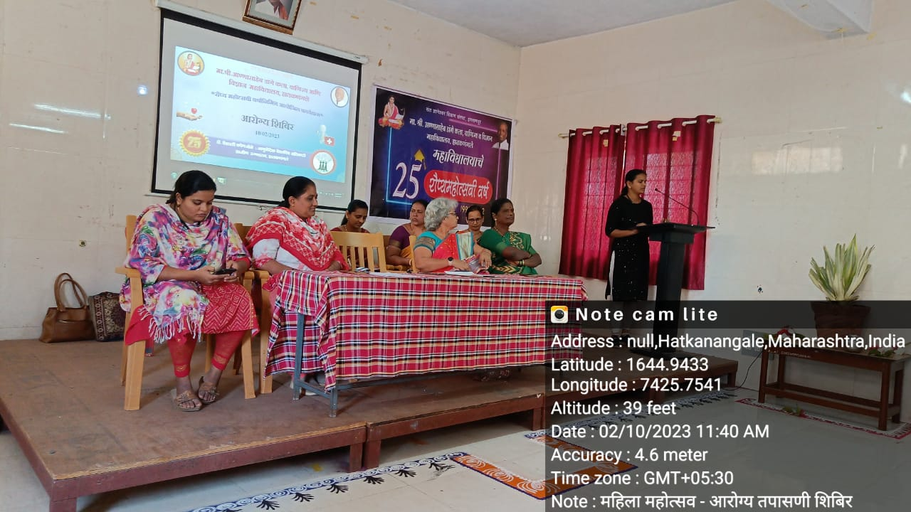
Report Writer | Sign  प्रा. डॉ. अमर कांबळे  प्रमुख  रौप्यमहोत्सव समिती

